Извещение  OR-код для оплаты  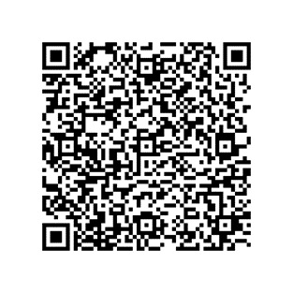 |  | Форма № ПД-4
 |  | СРО РАМС |  |  |  |  |  |  |  |  |  |  |  |  |  |  |  |  |  | КПП |  |  |  | 263201001
 |  | (наименование получателя платежа)
 |  | 2632115793 |  |  |  |  |  |  |  | ------------------------------
 |  | ИНН налогового органа* |  |  |  |  |  |  |  | и его сокращенное наименование
 |  | р/счет 40703810060100000512 |  |  |  |  |  |  |  |  |  |  |  |  |  |  |  | в | СТАВРОПОЛЬСКОЕ ОТДЕЛЕНИЕ N5230 ПАО СБЕРБАНК
 |  | (номер счета получателя платежа) |  |  |  |  |  |  |  |  |  |  |  |  |  |  |  |  | (наименование банка)
 |  | БИК: |  | 040702615 |  |  |  |  |  |  |  | Кор./сч.: |  | 30101810907020000615
 |  | Членский взнос июнь-август |  |  |  |  |  |  |  |  |  |  |  |  |  | 2021
 |  | (наименование платежа)
 |  | Плательщик (Ф. И. О.) |  |  |  | Иванова Мария Ивановна
Кассир |  | Сумма: |  |  | 300 |  |  | руб. |  |  | 00 |  | коп.
 |  | Плательщик (подпись): |  |  |  |  | Иванова |  |  |  |  |  |  |  |  | Дата: | 16 |  |  |  | июня |  |  |  | 20 | 21 | г.
 |  | С условиями приема указанной в платежном документе суммы, в т.ч. с суммой взимаемой платы за услуги банка, ознакомлен и согласен. Подпись плательщика______Иванова____________________________

